1. Introducción y Objetivos
En este proyecto hemos diseñado y programado una el proceso para automatizar el montaje de hamburguesas en un entorno simulación con RobotStudio. El objetivo principal es coordinar dos brazos robóticos independientes (Controlador4 y Controlador2) para que trabajen juntos sobre una misma bandeja, controlando los tiempos de ciclo y, sobre todo, evitando cualquier riesgo de colisión en la zona de montaje compartida.
Además de la programación de los robots, hemos configurado la lógica de la estación mediante Smart Components para replicar de la forma más fiel posible el comportamiento de los sensores, la cinta y los sistemas de vacío reales.
2. Configuración de la Estación y Componentes Inteligentes
Para que la simulación responda como un entorno real, hemos estructurado la estación en tres bloques de componentes inteligentes conectados directamente con las señales de los robots:
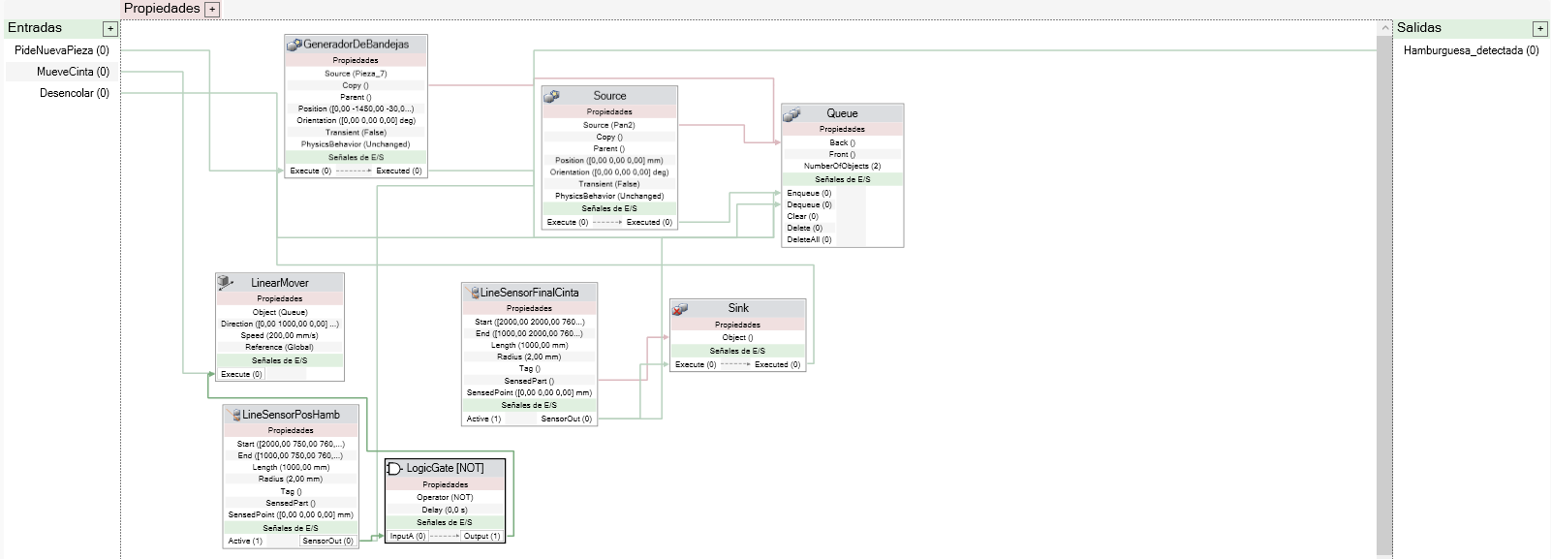
- Gestión de la Cinta Transportadora (SmartComponent_3): Se encarga de toda la logística de las bandejas. Tiene un componente Source (GeneradorDeBandejas) que crea las bandejas vacías y las mete en una cola (Queue). Un motor lineal (LinearMover) las desplaza por la cinta hasta que llegan al punto de montaje, donde un sensor (LineSensorPosHamb) detecta la bandeja y activa la señal Hamburguesa_detectada, parando la cinta. Al final del recorrido, otro sensor activa un Sink para eliminar el objeto terminado y limpiar la simulación.

- Herramientas de Vacío / Ventosas (SmartComponent_2 y SmartComponent_4): Cada robot lleva una herramienta de sujeción que emula una ventosa real. Cuando el controlador del robot activa la señal ActivaVentosa, un sensor de proximidad físico comprueba si hay un ingrediente debajo. Si es así, el bloque Attacher lo enlaza al robot y un biestable (LogicSRLatch) activa la señal del vacuostato (PiezaDetectada), confirmando al robot que la pieza está bien sujeta. Al desactivar la señal, una puerta lógica NOT activa el Detacher y se suelta el ingrediente.
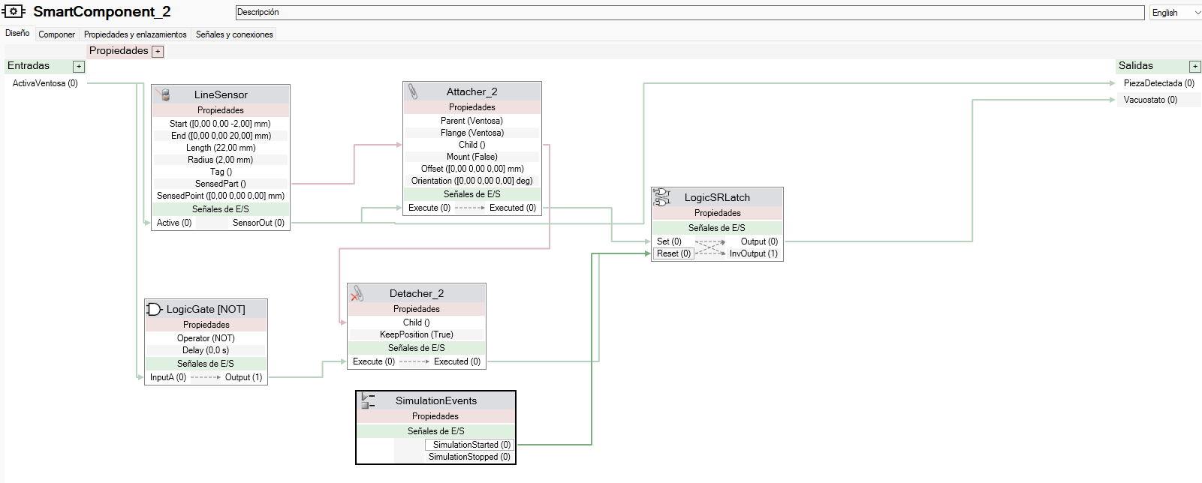
3. Mapa de Entradas y Salidas Digitales (I/O)
La comunicación y el intercambio de datos entre los dos controladores y la lógica de la estación se realiza a través del siguiente mapa de señales:
Controlador 4 (Robot 1 - Base y Guarnición)
- HamburguesaDetect (DI): Entrada que viene del sensor de la cinta para avisar de que hay una bandeja lista.
- Hlista1 (DI): Monitoriza si el Robot 2 está disponible o si la hamburguesa ya está en proceso.
- SD_ActivaVentosa (DO) / ED_PiezaCogida (DI): Activa el vacío de su ventosa y recibe el OK del vacuostato.
- Sicroniz1_2 (DO): Salida que usa para dar paso al Robot 2.
- Sicroniz2_1 (DI): Entrada que espera del Robot 2 para saber que puede volver a entrar a la zona común.
Controlador 2 (Robot 2 - Proteína y Cierre)
- Sincroniz1_2 (DI): Bloquea al robot hasta que el Robot 1 le da el visto bueno.
- Sincroniz2_1 (DO): Salida para avisar al Robot 1 de que ha terminado de colocar la carne.
- HLista (DO): Indica que la carne ya está en su sitio.
- SD_ActivaVentosa (DO) / ED_Piezcogida2 (DI): Control de su propia ventosa y vacuostato.
4. Desarrollo del Código RAPID y Secuencia de Trabajo
El programa se basa en una carrera de relevos donde los robots se van cediendo el control mutuo (sistema handshake) para no pisarse en la zona de trabajo.
Lógica del Robot 1 (Path_20)
Al arrancar, el robot define una variable local llamada aux y calcula la altura de la primera capa sobre el punto de montaje con un desfase de 30 mm: aux:=Offs(pMontaje,0,0,30);.
- Espera inicial: El robot se detiene hasta que llega la bandeja (HamburguesaDetect,1) y el Robot 2 está listo (Hlista1,0).
- Colocación de la base: Va a por el pan inferior (pPan), activa la ventosa y espera la confirmación del vacuostato (WaitDI ED_PiezaCogida,1). Lo lleva a la bandeja, lo suelta en la posición aux y vuelve a reposo.
- Primer relevo: Envía un pulso al Robot 2 (Sicroniz1_2) y se queda esperando su respuesta (WaitDI Sicroniz2_1, 1).
- Control de Receta (Bifurcación Condicional): Cuando el Robot 2 le devuelve el control, el Robot 1 lee la señal HQueso. Si está activada (1), va a por el queso (PQueso); si está en falso (0), entra en la rama ELSE y recoge el tomate (pTomate). Para colocar la guarnición de forma fina sin aplastar lo anterior, reduce la velocidad a v100 y aplica un desfase de 45 mm (Offs(aux,0,0,45)). Al terminar, vuelve a avisar al Robot 2.
Lógica del Robot 2 (main)
Este robot se encarga de la carne y de cerrar la hamburguesa.
- Colocación de la carne: Espera el primer aviso del Robot 1. Va a por la carne utilizando movimientos rápidos de juntas (MoveJ pAproxCarne) y lineales para el agarre. La coloca exactamente en la coordenada pMontaje, desactiva el vacío y activa las señales HLista y Sincroniz2_1 para despejar la zona y dejar trabajar al Robot 1.
- Cierre del producto: Espera el segundo aviso del Robot 1. Se desplaza a por el pan superior (pPanArr), y calcula el final del tejado de la hamburguesa aplicando el desfase: aux := Offs(pMontaje, 0, 0, 45);
- Movimiento de seguridad: Para evitar enganchar o mover el pan superior al retirar la herramienta, el código realiza un último desfase de seguridad hacia arriba de 54 mm (aux := Offs(pMontaje, 0, 0, 54);) antes de regresar definitivamente a la posición de reposo.
5. Conclusiones
Desarrollar este proyecto nos ha servido para entender de forma práctica cómo se coordinan sistemas multi-robot en la industria. Lo más interesante ha sido programar la comunicación cruzada mediante señales lógicas (Sicroniz) en RAPID, asegurando que ninguno de los dos robots interfiera con el otro. Por otro lado, configurar los Smart Components nos ha permitido validar en un entorno virtual tanto los tiempos de ciclo como el correcto funcionamiento de los sistemas neumáticos de vacío (ventosas) antes de pasar el código a un sistema real.

